Air6205板载天线说明文档

一、2.4G板载PCB天线的核心价值与应用场景
在WIFI无线通信系统中，天线作为电信号与电磁波转换的关键节点，其性能直接决定了通信距离、信号稳定性与抗干扰能力。相较于外置陶瓷天线、棒状天线，2.4G板载PCB天线通过在印刷电路板上直接蚀刻铜箔形成辐射结构，具备零额外BOM成本、无装配误差、高量产一致性等显著优势，已成为消费电子、智能家居、无人机等小型无线设备的主流选择。
2.4GHz ISM频段（2400MHz-2483.5MHz）作为全球免许可的公共频段，广泛应用于WIFI 802.11b/g/n/ax、蓝牙等协议。板载PCB天线通过精准控制铜箔的几何参数，在FR-4等常规基板上构建谐振结构，无需额外连接器或滤波器，完美契合小型设备的集成化需求。但需注意，这种设计的容错率极低，客户需要严格按照我们的要求进行模块设计。
二，Air6205板载天线采用倒F天线（PIFA）+蛇形天线相结合的方式来实现的；
倒F天线是目前2.4G板载天线中应用最广泛的类型，其结构类似倒置的字母"F"；蛇形天线通过将辐射臂弯曲成蜿蜒曲折的形状，在不改变电长度的前提下大幅缩小物理尺寸；天线由辐射臂、短路引脚和馈电点组成。该天线具备以下特性：
- 结构优势：辐射臂通过蛇形走线长度约为1/2有效波长（FR-4基板上约30mm），结构紧凑，增益更佳；
- 性能特点：辐射效率可达60%左右，方向图接近全向，完全覆盖2.4GHz ISM频段；图二是使用使用矢量网络分析仪（如E5071C）对天线进行VSWR（电压驻波比）测试，在2.4G频段内，确保VSWR值在合理范围内（一般小于2:1），以保证天线与传输线的良好匹配，减少信号反射。
- 设计要点：通过调整辐射臂长度、宽度及短路点位置实现频率调谐，馈电点位置需精确匹配50Ω系统阻抗。
- 工艺重点：严格的板材选择和工艺控制；为保持天线性能一致性，客户需要选择介电常数稳定的FR-4板材，固定介电常数，严格控制铜厚偏差避免批次间差异；
- 巧妙构思：合宙将模块封装和板载PCB天线封装结合在一起，让客户可以很轻松的实现WIFI稳定优秀的天线性能；
- 净空扩展：模块天线封装两侧设有7.4*20mm的禁止覆铜区域。当模块放置于客户大板中间位置时，此禁止覆铜区域用于减少周边PCB对天线性能的影响；若模块放在大板拐角位置，两侧的禁止覆铜区可伸出板外，同样不影响客户使用；
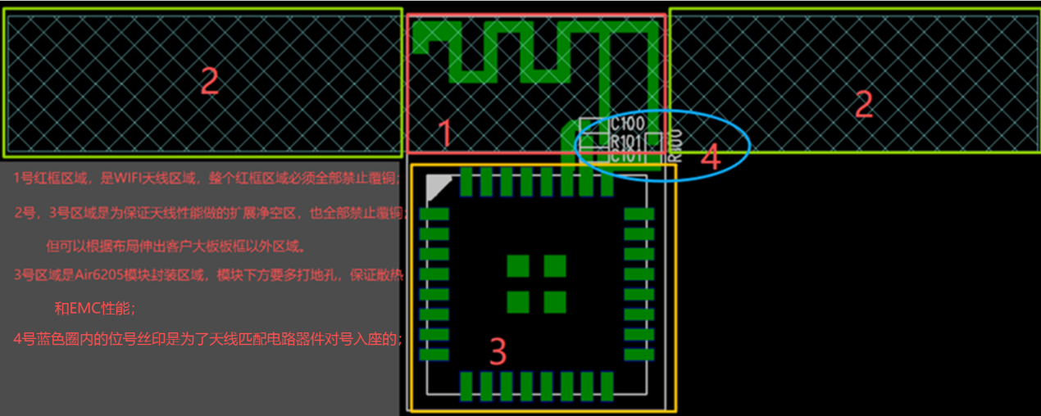
Air6205板载天线示意图：(图一)
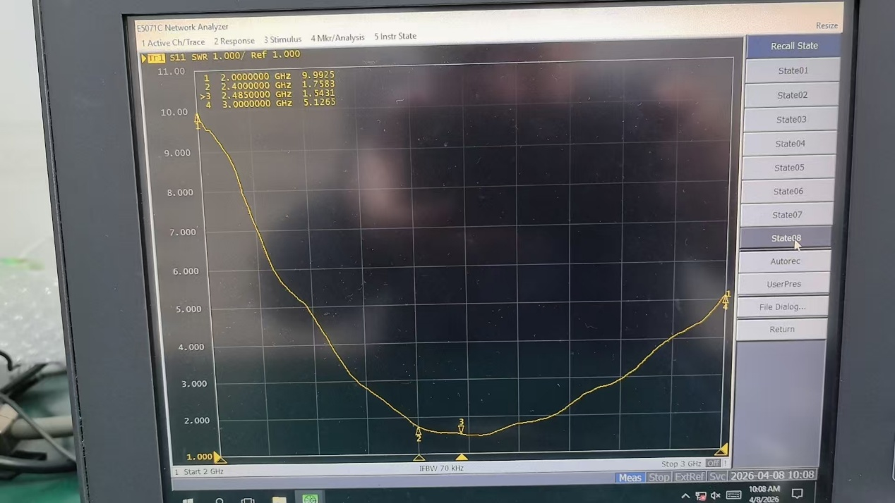
Air6205模块 PCB板载天线VSWR；（图二）

三，下面是对客户在使用Air6205 板载天线封装时的建议；
1，如果客户大板尺寸比较大，并且模块需要放置在大板相对中间位置；只要将Air6205模块天线封装上沿和客户大板的板框齐平或者内缩1-2mm即可；需要注意的是封装内的净空区必须保证不敷铜；不能布局其他器件；
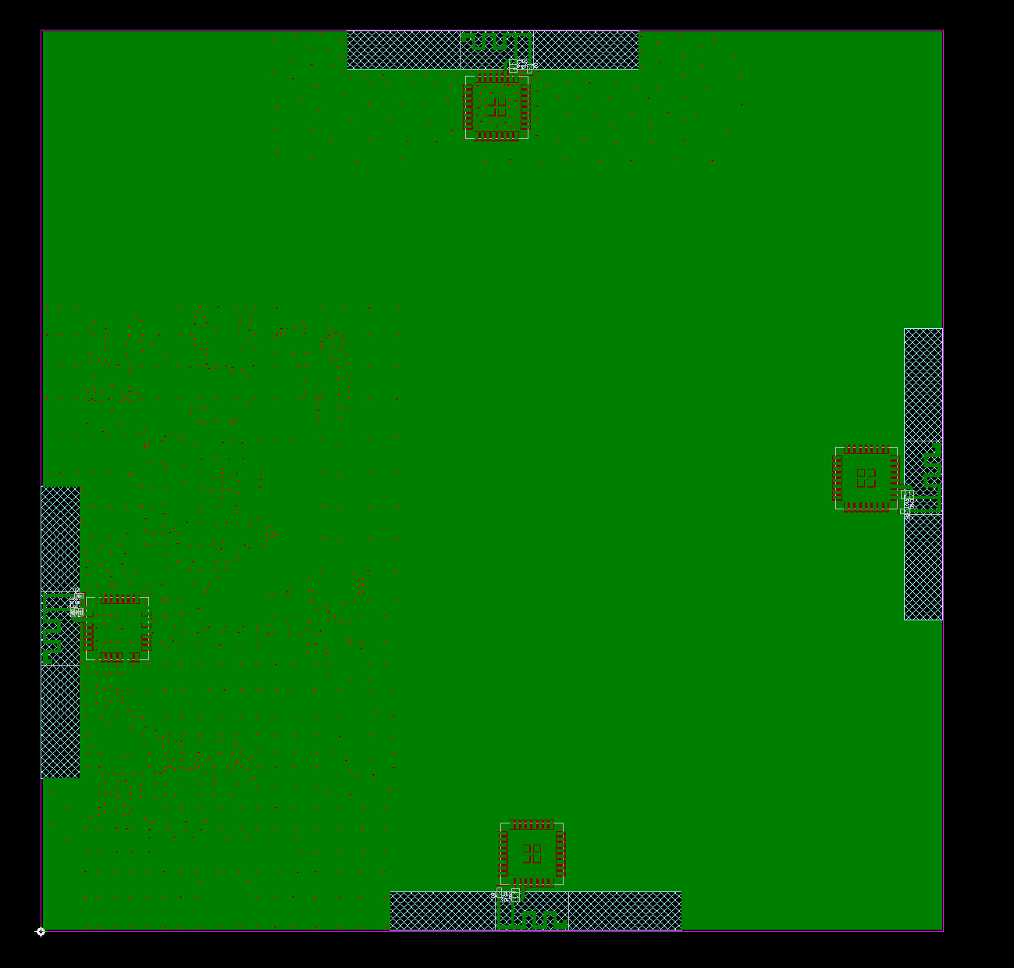
Air6205板载天线放在板子中间位置；（图三）
2，Air6205板载天线封装放在板子拐角靠边位置，天线封装上边缘和板框齐平，天线两侧净空区任意一侧都可以伸出板边；

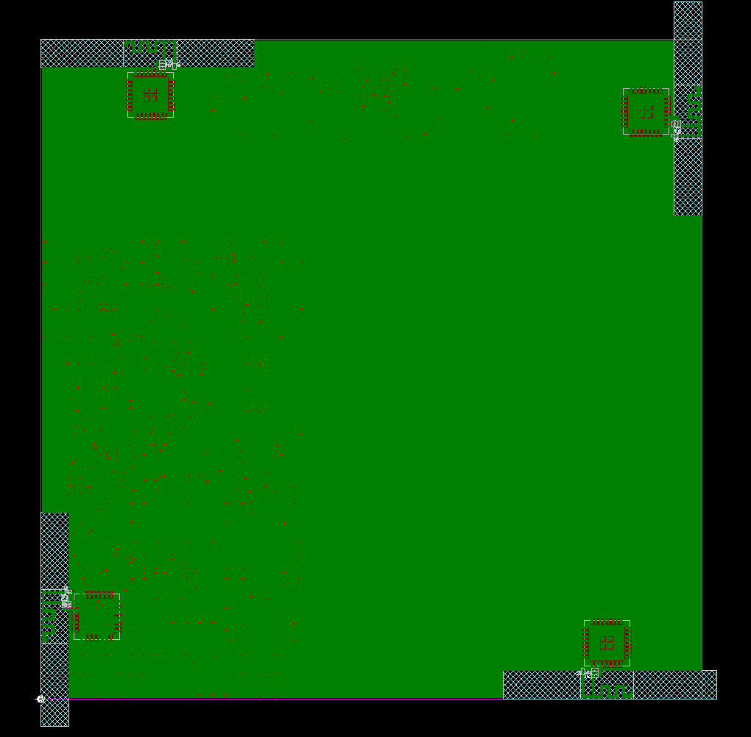
Air6205板载天线封装在边角；（图四）
四，客户其他功能块布局建议；
- 位置选择：天线应置于PCB边缘或角落，远离主控MCU、DC-DC电源、高速数字信号线，间距需大于10mm；大功率器件在工作时会产生较强的电磁场，开关电源和高速信号线会产生高频噪声，这些都会对天线的信号接收和发射性能造成严重干扰。
- 隔离措施：天线沿净空区边缘均匀打接地过孔阵列，形成电磁隔离带；客户整个大板都要打上均匀的地孔，
- 外壳选择：外壳有金属件的，天线距金属件距离≥5mm空气间隙；塑料壳体要避免使用含金属涂层的材料，防止影响辐射场型。
- 禁止使用：如果客户外壳是全金属外壳，或者大板天线部分都被金属包裹，请不要使用这个Air6205模块，改选Air6205A模块；Air6205A模块内置一代IPEX射频座，可以通过IPEX座链接外置棒状天线；

